Методическая разработка внеклассного мероприятия по математике «Телетриумф математики»

Авторы:
Бузякова Галина Анатольевна, учитель математики Государственного общеобразовательного учреждения Луганской Народной Республики «Краснолучская школа № 10»
Цыба Светлана Владимировна, учитель математики Государственного общеобразовательного учреждения Луганской Народной Республики «Краснолучская школа № 10»

Введение
Одним из путей повышения интереса к изучению школьного курса математики является хорошо организованная внеклассная работа. Она углубляет знания, расширяет кругозор, развивает творческие способности, интеллект.
Как показывает педагогическая практика, наиболее приемлемыми и часто используемыми формами внеклассной работы по математике являются математические кружки, факультативы, олимпиады. Но регулярные занятия по данным формам интересны и доступны далеко не всем детям. Нужны такие виды деятельности, которые были бы интересны не только сильным учащимся. Нужны всплески эмоций, ощущение праздника, а самое главное для ученика – чувство личной значимости. Можно и нужно говорить о полезности такой деятельности, которая, с одной стороны, стимулирует учебный процесс, повышает познавательную активность учащихся, с другой – несет в школу праздничность и дух состязательности. Особое место в системе внеклассной работы по математике занимает внеклассное мероприятие.
Данные мероприятия по математике являются комплексной формой работы по предмету, своеобразным итогом работы ученика, парадом детской фантазии и творчества. Это еще и возможность проявить себя в той или иной степени для каждого, пусть даже плохо успевающего ученика. Данное мероприятие открывает новые стороны предмета, важные и красивые логические цепочки, взаимосвязи между изучаемыми объектами.

Основная часть

Цель:
– развитие познавательного интереса, индивидуальных творческих и интеллектуальных способностей учащихся;
– развитие и укрепление интереса к математике, расширение кругозора учащихся, повышение уровня их математической культуры;
– демонстрация красоты математики в окружающем мире, а также тесной взаимосвязи с различными областями её применения.
Материально-техническое обеспечение:
проектор, экран, ноутбук, колонки, музыкальное сопровождение, презентация, карточки с заданиями, головоломки, медали.
Ход мероприятия
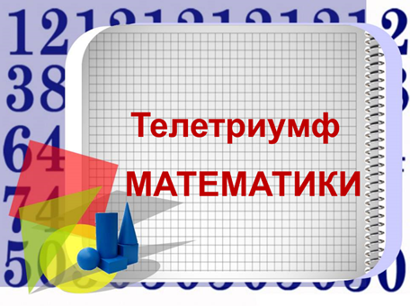
СЛАЙД

Голос за кадром на фоне торжественной музыки:
Уважаемые дамы и господа! Мы рады приветствовать вас на церемонии вручения премии «Телетриумф математики». Просим вас отключить мобильные телефоны и погрузиться в это торжественное мероприятие, получить массу добрых и позитивных эмоций!
МУЗЫКАЛЬНАЯ ЗАСТАВКА
ФАНФАРЫ (Выход ведущих)
Ведущий 1: Добрый день дамы и господа! Приветствуем всех, кто любит математику, кто учит математике, кто занимается и увлекается математикой!
Ведущий 2: И тех…, кто еще не знает, что можно полюбить математику.
Ведущий 1: Весь год лучшие телеканалы страны, самые рейтинговые телепрограммы, самые популярные телешоу состязались в таком непростом деле, как популяризация математических знаний среди школьников.
Ведущий 2: Они показывали и доказывали, что МАТЕМАТИКА – ЭТО КРАСИВО!
Ведущий 1: МАТЕМАТИКА – ЭТО ИНТЕРЕСНО!
Ведущий 2: МАТЕМАТИКА – ЭТО СОВРЕМЕННО и ПЕРСПЕКТИВНО!
Ведущий 1: Сегодняшняя церемония обещает собрать рекордное число телезвезд. Вы чувствуете, как накален воздух волнением и переживанием?
Ведущий 2 Сегодня на нашей сцене будут только победители в различных номинациях!!! А это столько знаменитостей!!! Так что, уважаемые зрители, готовьте свои камеры и фотоаппараты.
Ведущий 1 Вашему вниманию будут предложены самые интересные кадры из телепрограмм-победителей. А мне подсказывают, что пора пригласить на эту сцену победителя первой номинации «Зарядка для ума». Итак, встречайте это телепроект «Лучше всех» и его ведущий Максим Галкин!
ЛУЧШЕ ВСЕХ
МУЗЫКАЛЬНАЯ ЗАСТАВКА
Галкин: Привет! Привет! Привет! В эфире самое большое шоу про самых маленьких «Лучше всех»!!! Тема нашего сегодняшнего выпуска «Математические головоломки».
Есть такая особая порода людей, которые больше всего на свете любят «ломать голову». Наткнувшись на очередную загадку, они приходят в дикий восторг и тут же бросаются разгадывать её.
Презентация «Головоломки»
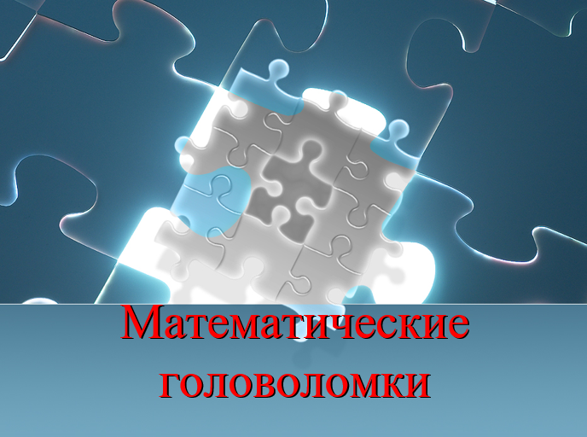
(СЛАЙД 1)

МУЗЫКАЛЬНАЯ ЗАСТАВКА
(СЛАЙД 2)

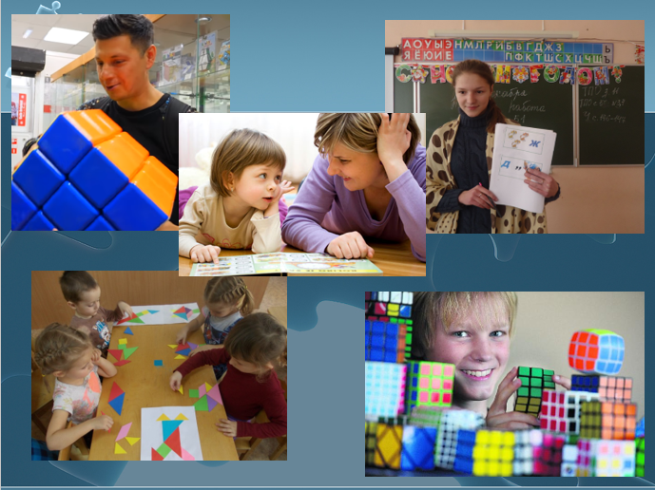

Головоломка — непростая задача, для решения которой, как правило, требуется сообразительность, а не специальные знания высокого уровня. Не случайно этот вид развлечения называют «зарядкой для ума»!
Решение головоломок развивает память, воображение, находчивость, наблюдательность, логическое мышление и помогает усваивать предметы математического цикла.
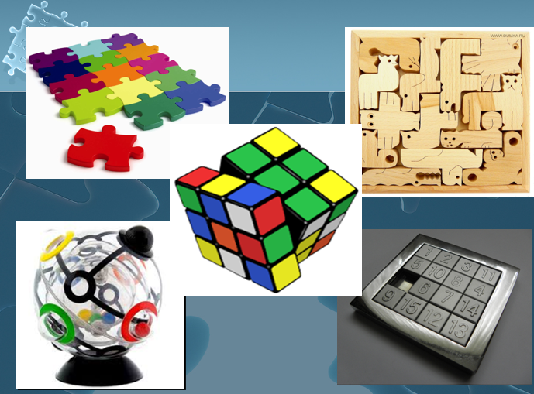
(СЛАЙД 3)

Головоломки бывают разные. Разумеется, обо всех них рассказать невозможно, поэтому коснемся только самых популярных.
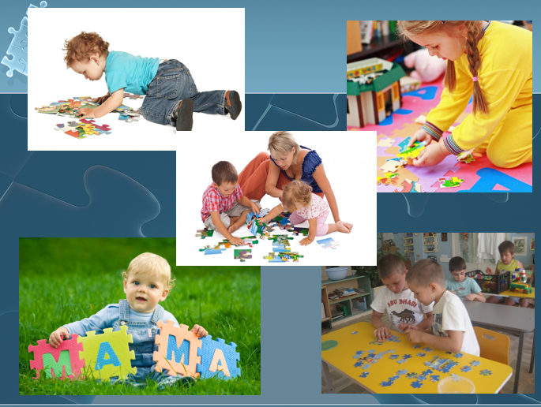
(СЛАЙД 4)

Пазлы - игра-головоломка, в которой требуется составить мозаику из множества фрагментов рисунка различной формы.
(СЛАЙДЫ 5, 6)
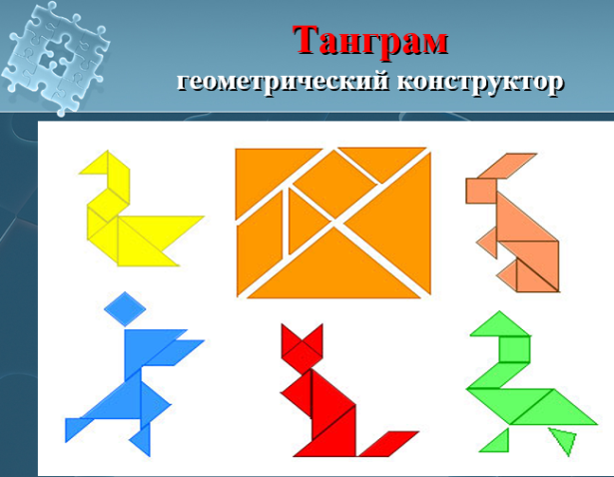
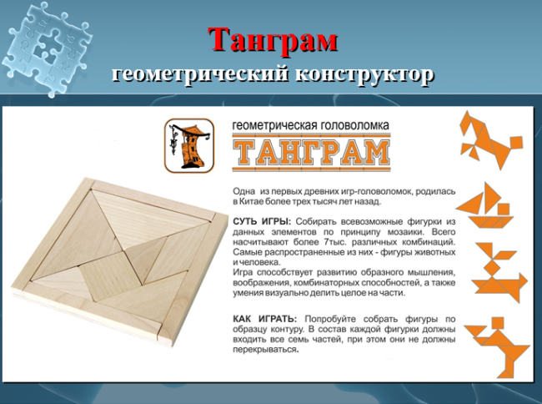

Танграм- одна из первых древних игр-головоломок, родилась в Китае более трех тысяч лет назад. Суть игры – собирать всевозможные фигурки из данных частей квадрата. Всего насчитывается более 7 тысяч различных комбинаций.

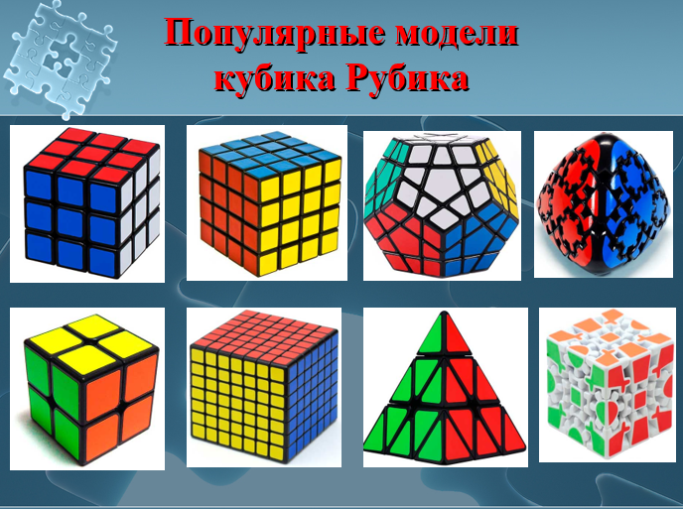
(СЛАЙД 7)

И конечно же, самая популярная игрушка в мире, механическая головоломка Кубик Рубика.
Галкин: Встречайте у нас в гостях сегодня покоритель кубика Рубика, король цветных граней, самые быстрые пальцы 10-й школы, уникальный пятиклассник Дубинин Иван!
МУЗЫКАЛЬНАЯ ЗАСТАВКА
(выходит) Привет!
Ученик: Здравствуйте!
Галкин: За сколько ты собираешь кубик Рубика?
Ученик: Ну, примерно секунд за 40.
Галкин: Ну я вот сейчас скажу тебе честно, я сейчас собираю кубик Рубика (во-первых я его не собираю) ну, если я все-таки соберусь собирать кубик Рубика, ну где-то так недели за две соберу.
Ученик: Хорошо.
Галкин: Ну чего ж хорошего? А у тебя есть с собой кубик?
Ученик: Да, конечно. (вынимает из рюкзака все кубики на стол)
Галкин: Ого! Я, смотрю, ты с инвентарем пришел.
Ученик: Вот это самый маленький кубик.
Галкин: О! Это для меня! Это измеритель моих умственных способностей. А ты можешь сейчас запутать его? А я соберу (я не подглядываю. Хотя даже. если я буду подглядывать. какая разница?) Все?
Ученик: Да
Галкин: Ты их и разбираешь быстро. Засекай!
Ученик: 1.. 2.. 3..(смотрит на часы)
Галкин: (пытается собрать)Я вообще не понимаю, что я делаю. Кажется, я его еще больше запутываю. Ты уверен, что он вообще собирается? Я сдаюсь. Ты можешь его собрать?
Ученик: Да.
Галкин: Хорошо, поехали (ученик собирает)
МУЗЫКАЛЬНАЯ ЗАСТАВКА
- Круто, класс, ты лучше всех!!!
Галкин: А я предлагаю зрителям зала решить несколько головоломок, которые мы приготовили. Кто смелый? Вот у нас тут магнитные пазлы (выбирает участника)
-А кто хочет ощутить себя древним китайцем и собрать танграм? (выбирает участника)
-А есть ли в зале желающие попробовать свои силы в собирании кубиков Рубика из арсенала Ивана? (выбирает двоих участников)
Итак, три-четыре начали!
МУЗЫКАЛЬНАЯ ЗАСТАВКА
(дети выполняют задание)
Поддержим наших участников!
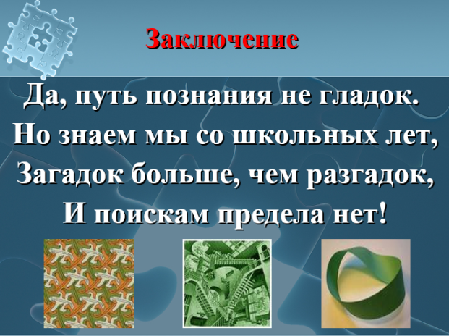
Дети, какие вы молодцы! Каждый из вас лучше всех! Медали внести!

(СЛАЙД 8)

Ведущий 1: Да, путь познания не гладок. Но знаем мы со школьных лет,
загадок больше, чем разгадок, и поискам предела нет!
Ведущий 2: с вами был телепроект «Лучше всех» - победитель в номинации «Зарядка для ума»! (вручение премии)
ЖИТЬ ЗДОРОВО
Ведущий 1: Алина, как ты думаешь математические задачи могут быть источником знаний учащихся о здоровье человека?
Ведущий 2: Сомневаюсь.
Ведущий 1: а вот авторы и создатели следующей телепрограммы не сомневались, что без математики не обходится даже медицина.
МУЗЫКАЛЬНАЯ ЗАСТАВКА
Малышева: Доброе утро, дорогие друзья! Это программа «Жить Здорово», а тема сегодняшнего выпуска «Математика и здоровье».
Презентация «Математика и здоровье»
(СЛАЙД 1)

«Почему именно математика?» - спросите вы. Во-первых, это один из моих любимых предметов в школе, а во-вторых математика и медицина тесно связаны и взаимодействуют друг с другом, без математических измерений, расчётов невозможно представить современную медицину.
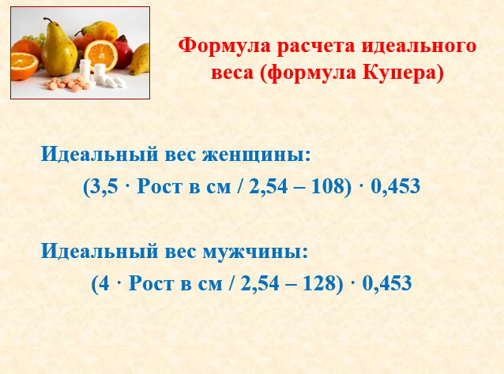
Возьмем хотя бы к примеру ПОДСЧЁТ ИДЕАЛЬНОГО ВЕСА ЧЕЛОВЕКА. Перед вами на экране формулы расчета идеального веса:

(СЛАЙД 2)

Идеальный вес женщины = (3,5 · Рост в см / 2,54 – 108) · 0,453
Идеальный вес мужчины = (4 · Рост в см / 2,54 – 128) · 0,453
На досуге проверьте соответствие вашего веса идеальному. Но сегодня не об этом.
А сегодня, дорогие мои, мы поговорим с вами о самом знаменитом витамине, с которым знакомы даже малыши. Это ВИТАМИН С! Функции витамина С в организме многогранны (указывает на экран)
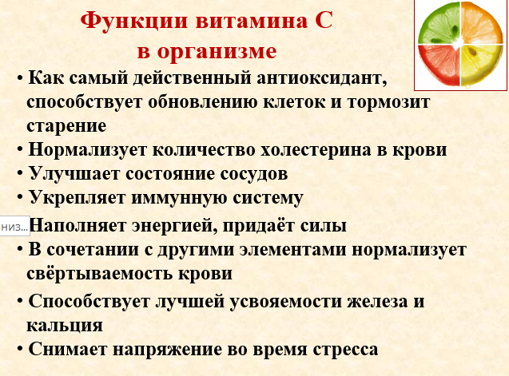
(СЛАЙД 3)

При диагностировании небольшой простуды первым делом начинают употреблять больше цитрусовых, богатых на содержание минерала. Запастись впрок витамином не удастся, организм неспособен его накапливать. Поэтому, рекомендуется регулярное употребление пищи, содержащей целебный микроэлемент.
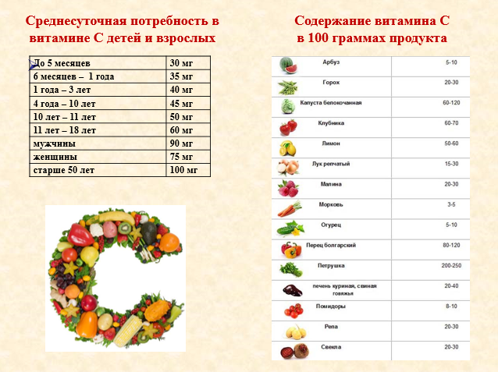
(СЛАЙД 4)

Перед вами на экране две таблицы:
1) «Среднесуточная потребность в витамине С детей и взрослых».
2) «Содержание витамина С в 100граммах продукта».
А я приглашаю в студию троих гостей, желающих узнать больше о себе и о своем здоровье.
МУЗЫКАЛЬНАЯ ЗАСТАВКА
Выход гостей
(выбирает желающих, ассистенты обеспечивают принадлежностями для письма, выносят фрукты и овощи)
Задача для наших героев и для зрителей в зале:
Пользуясь этими таблицами, из данного ассортимента продуктов выберите ваш любимый и рассчитайте, сколько за день необходимо его употребить, чтобы покрыть суточную потребность организма в витамине С.
- Выбирайте, пожалуйста, и не забывайте, что все необходимые данные для решения задачи у вас в таблицах (выбирают)
- Задание понятно? Приступайте к выполнению. Зрителям в зале я тоже предлагаю к нам присоединиться.
МУЗЫКАЛЬНАЯ ЗАСТАВКА
Задача про витамины (выполняют задание)
- Что у тебя получилось? Хорошо. …….
-А я благодарю наших гостей, проходите на свои места. В качестве презента возьмите свой любимый продукт.
- Как видите, несложные математические расчеты помогут вам выбрать правильные продукты, необходимые организму. На этом все.

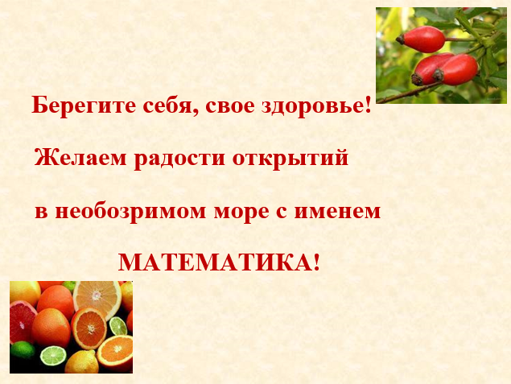
(СЛАЙД 5)

Ведущий 1: Ваши аплодисменты - победитель в номинации «Математика за здоровый образ жизни» программа «Жить здорово» (вручение премии).
ПОЛЕ ЧУДЕС
МУЗЫКАЛЬНАЯ ЗАСТАВКА
Ведущий 2: Это ложь, что в науке поэзии нет,
В отраженьях великого мира
Сотни красок и звуков уловит поэт
И повторит волшебная лира.
Ведущий 1: За чертогами формул, забыв о весне,
В мире чисел бродя, как лунатик,
Вдруг гармонию выводов дарит струне,
К звучной скрипке прильнув, математик.
Ведущий 2: Настоящий ученый, он тоже поэт,
Вечно жаждущий знать и предвидеть.
Кто сказал, что в науке поэзии нет?
Нужно только понять и увидеть.
Ведущий 1: Гармония природы, совершенство форм,
Музыка и ритм – все это математика.
Ведущий 2: Творчество и наука, разум и сердце, эмоции и логика, искусство и математика - это прекрасные составляющие одного целого. А убедиться в этом нам поможет наш следующий финалист.
МУЗЫКАЛЬНАЯ ЗАСТАВКА
Якубович: Добрый день, здравствуйте, уважаемые дамы и господа! Хоть сегодня и не пятница, но в эфире все равно капитал-шоу «Поле Чудес», потому что мы не могли упустить возможности выразить свое восхищение царицей наук.
Тема нашей сегодняшней игры «Математика и искусство».
Под аплодисменты зрительного зала я приглашаю тройку игроков в студию!
МУЗЫКАЛЬНАЯ ЗАСТАВКА
(выходят участники)
Сегодня за барабаном «Поля чудес» семиклассники, победители предварительного тура игры!
Математика и искусство связаны друг с другом множеством способов. Математика сама по себе может считаться видом искусства, поскольку в ней есть особая красота.
Вот задание на 1 тур (читает). Крутите барабан.
Барабан «Поля чудес»
1 участник
-Представься, пожалуйста.
-…, какие из видов искусства тебе ближе всего? Твой любимый предмет в школе?
-Замечательно! У тебя …очков и право назвать букву……….
-Откройте нам, пожалуйста букву… или -Нет такой буквы в этом слове и ход переходит к следующему участнику
2 участник
-Представься, пожалуйста.
-…, чем ты любишь заниматься в свободное время? А как дела с математикой?
-Это хорошо, что хорошо! У тебя …очков и право назвать букву……….
-Откройте нам, пожалуйста букву… или -Нет такой буквы в этом слове и ход переходит к следующему участнику
3 участник
-Представься, пожалуйста.
-…, какие у тебя предпочтения в искусстве?
-А как ты думаешь в математике есть красота?
-Да, это ты верно подметила! У тебя …очков и право назвать букву……….
-Откройте нам, пожалуйста букву… или -Нет такой буквы в этом слове и ход переходит к следующему участнику
(угадавшему слово) Конечно! …………… Давайте в этом еще раз убедимся.
ВИДЕО Золотое сечение
А перед нами финалист капитал-шоу «Поле Чудес».
От капитал-шоу «Поле чудес» подарки тройке игроков в студию
Наши участники получают сертификаты на
- урок без двоек
- урок без домашнего задания
- урок ответов по желанию
А победитель - сертификат на «5» по математике!
Ведущий 2: Ваши аплодисменты капитал-шоу «Поле чудес» - победитель в номинации «Красота искусства языком математики» (вручение премии).
БИТВА ЭКСТРАСЕНСОВ
Ведущий 1: За всё то время, что выходит в эфир следующее шоу, казалось бы, уже ничем невозможно удивить искушённого зрителя!
Ведущий 2: Ан нет!!! Оказывается, создателям этого проекта и его участникам, есть чем ошеломить, удивить многотысячную армию поклонников и заставить их, то есть нас вами, сидеть прилипнув к экранам с раскрытым ртом и широко распахнутыми глазами.
ВИДЕОЗАСТАВКА «Битва экстрасенсов»
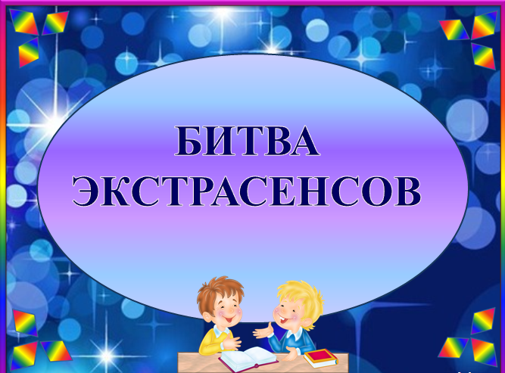
МУЗЫКАЛЬНАЯ ЗАСТАВКА
Ведущий 1: Встречайте у нас в гостях:
Загадочный мастер математических чудес,
Харизматичный медиум,
Потомок аланских магов,
Обладатель магии чисел,
Победитель 777 сезона «Битвы экстрасенсов»
Родион Яснослышащий – Ясновидящий – Ясномыслящий
Родион: Приветствую вас, поклонники математических тайн, загадок и чудес. Я предлагаю вам сегодня ощутить магию чисел на себе и убедиться, что такие утомительные вещи, как числа и счет могут быть завораживающими… Начнем с угадывания вашего возраста
Презентация «Математические фокусы»
МУЗЫКАЛЬНАЯ ЗАСТАВКА
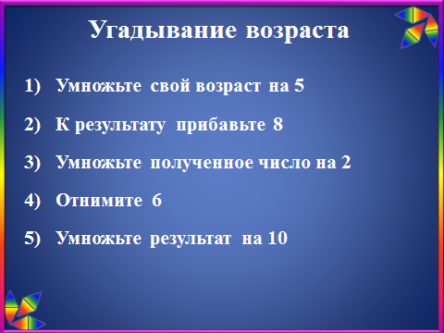
(СЛАЙД 1)

1) умножьте свой возраст на 5;
2) к результату прибавьте 8;
3) умножьте полученное число на 2;
4) отнимите 6;
5) умножьте результат на 10
Родион: Что у вас получилось? (угадывает)
(секрет фокуса в том, что всегда получается ХУ00, остается только отбросить два нуля и отнять 1)
Родион: А сейчас я продемонстрирую свою способность видеть сквозь толстые обложки книги. Но прежде попрошу своих ассистенток раздать книги всем желающим. Участникам эксперимента предстоит проделать следующее:

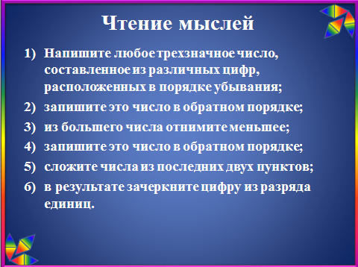
(СЛАЙД 2)

1) напишите любое трехзначное число, составленное из различных цифр, расположенных в порядке убывания
2) запишите это число в обратном порядке
3) из большего числа отнимите меньшее
4) запишите это число в обратном порядке
5) сложите результаты из последних двух пунктов;
6) в полученном числе зачеркните цифру из разряда единиц.
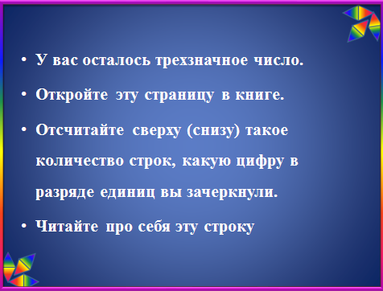
(СЛАЙД 3)

У вас осталось трехзначное число. Откройте эту страницу в книге. Отсчитайте снизу столько строк, какую цифру в разряде единиц вы зачеркнули. Читайте про себя эту строку
Вы готовы? Теперь читаю я: «….»
(секрет фокуса в том, что всегда получается 1089, остается только дать участникам нужную книгу, посмотрев предварительно, что же написано на 108 странице 9строке сверху (снизу)).
(из зала «Да, верно. Чудеса!»)
Ведущий 2: Браво мастер! В чем секрет?
Родион: В жизни будут еще встречаться много разных секретов. Пусть наука математика поможет вам в их разгадке.
Ведущий 1: а победителем номинации «Загадочная математика» признан по праву телепроект «Битва экстрасенсов» (вручение премии). Ваши аплодисменты!
ОРЕЛ И РЕШКА
Ведущий 2: а теперь подошло время представить еще одного нашего финалиста. Это самый молодой, самый подвижный и самый увлекательный телепроект о путешествиях…
Ведущий 1: (на ушко) Стоп, стоп, стоп, Алина, ты что-то путаешь. Наша премия именуется «Телетриумф математики», какие путешествия?
Ведущий 2: Ничего я не путаю. Смотрите.
МУЗЫКАЛЬНАЯ ЗАСТАВКА
Сергей: Всем привет! С вами «Орёл и Решка» и вы на нашем официальном канале! Мы - любимое миллионами трэвэл-шоу. Путешествуем по всему миру в поисках интересных мест на земном шаре.
Презентация «Музей»
МУЗЫКАЛЬНАЯ ЗАСТАВКА
«Орел и решка «экскурсия в музей
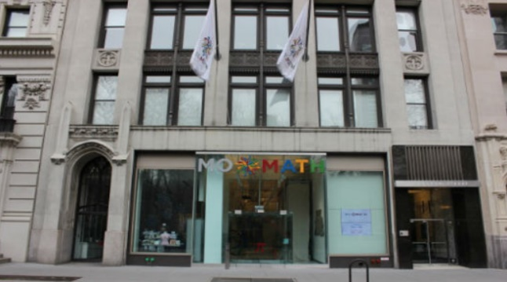
(СЛАЙД 1)

Настя: Сегодня мы с вами побываем в Нью-Йорке, где недавно открылся музей математики - MoMath (Museum of Mathematics).
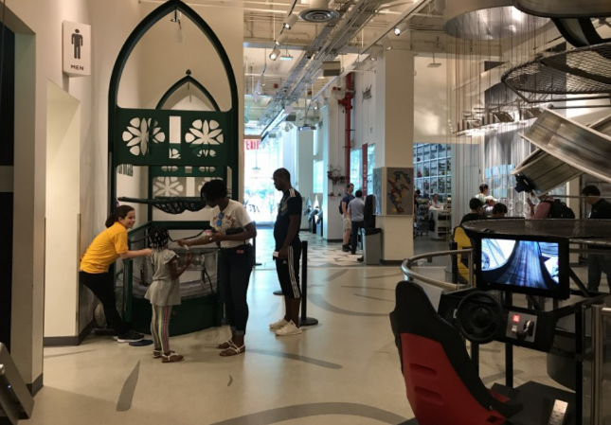
(СЛАЙД 2)

Сергей: Это классический интерактивный музей, посвященный математике. Но то, что после его посещения дети решат, что математика — это не скучно — это точно! Математические загадки, головоломки, наглядная геометрия-всё можно трогать, перемещать, наблюдать, экспериментировать…
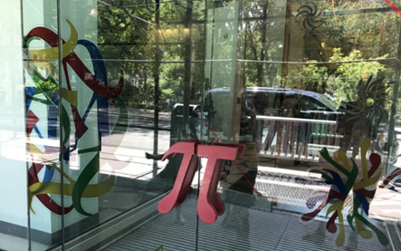
(СЛАЙД 3)

Настя: Музей математики встречает гостей большими стеклянными дверями с ручкой в форме буквы греческого алфавита, обозначающей число “Пи”. За нее нужно взяться, чтобы открыть двери в мир математики

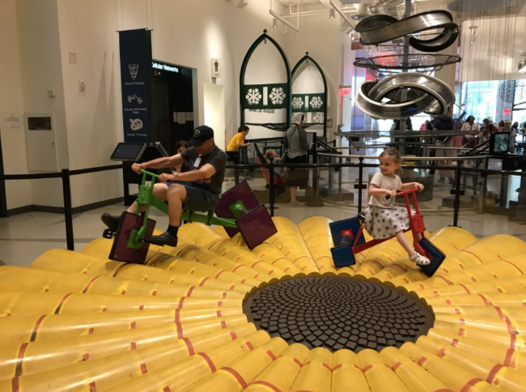
(СЛАЙД 4)

Сергей: Первое, что бросается в глаза при входе в музей - это площадка в центре зала, по которой желающие катаются на велосипеде с квадратными колесами. Думаете, такое невозможно? Оказывается, это вполне осуществимо, если дорога - не ровная, а волнистая.
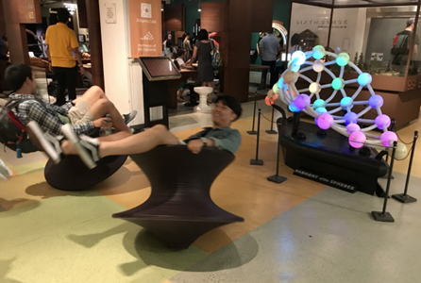
(СЛАЙД 5)

Настя: Здесь же можно посидеть на вращающемся кресле в центре гипер-гиперболоида и осмотреть эту геометрическую фигуру, что называется, изнутри.
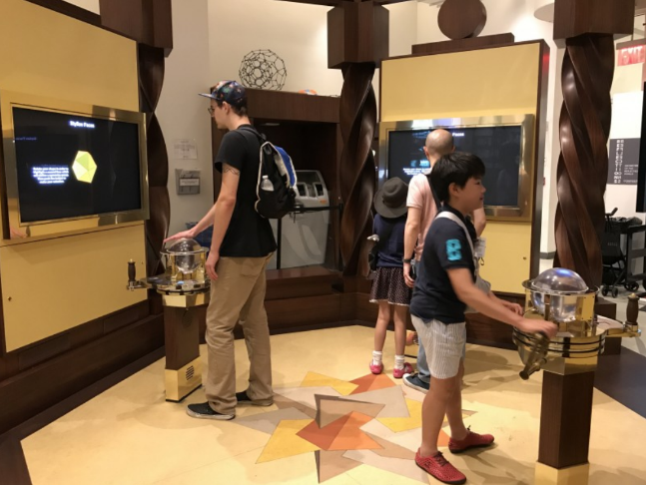
(СЛАЙД 6)

Сергей: Устроители музея постарались сделать его интересным и для взрослых, и для самых маленьких.
Настя: Для осмотра доступны 30 экспонатов, каждый из которых интерактивен. В музее можно порешать ребусы, сложить пазлы, отгадать загадки, сыграть в необычный боулинг. В общем, скучать не придется.
(СЛАЙД 7)

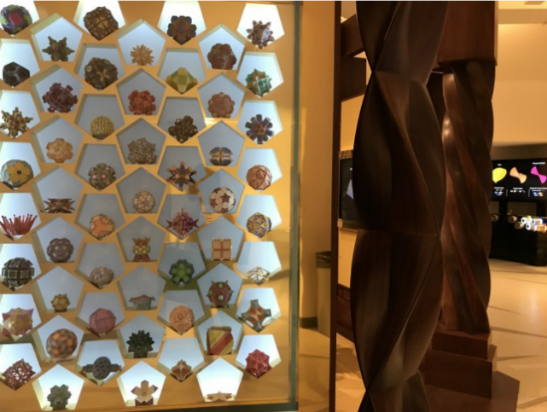
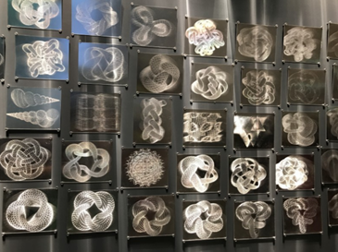
Сергей: Математика - это не только цифры, но и формы, причем самые что ни есть причудливые и разнообразные. В “Студии структур” можно самому построить из конструктора сложные геометрические формы.
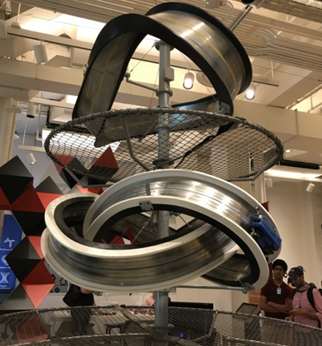
(СЛАЙД 8)

Настя: Другой занимательный интерактивный экспонат в музее называется Горки Галилео. Как быстрее всего добраться из одной точки в другую? На плоскости - по прямой. Но в пространстве, давно выяснили опытным путем ученые, это далеко не всегда так.
Сергей: Именно поэтому самый быстрый путь - вовсе не по прямой, а по циклоиде - кривой, сначала резко стремящейся вниз, и чуть восходящей в конце.
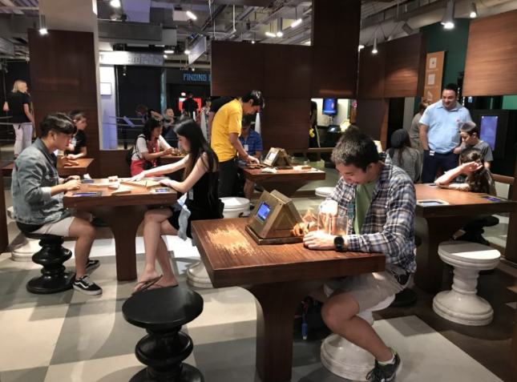
(СЛАЙД 9)

Настя: Как видите, основатели музея математики решили бороться с предвзятым мнением о том, что предмет скучен, тяжел и может быть выражен только на бумаге, а показать насколько он образен и вплетен в нашу повседневную жизнь.
(СЛАЙД 10)

Сергей: а на этом все. С вами был телепроект «Орёл и Решка». Смотрите нас, ведь только мы знаем, как превратить математику в приключение!
Вместе: bye – bye!
Ведущий 1: Ваши аплодисменты победителю номинации «Математические приключения» (вручение премии)!
ФИНАЛ
Ведущий 2. Вот и подошел к концу наш праздник. Мы приглашаем на сцену всех участников «Телетриумфа МАТЕМАТИКИ»
МУЗЫКАЛЬНАЯ ЗАСТАВКА
(выходят участники)
На самом деле мы хотели только приоткрыть завесу тайн и загадок этой удивительной науки;
- показать многогранность и прелесть математики как увлеченным этой наукой, так и страдающим от нее;
- удивить вас встречей с наукой в самых неожиданных местах;
- доказать, что математика – это интересно и увлекательно. Математика - она для всех!
Ведущий 2. Мы желаем всем вам свои силы утроить, объем знаний возвести в квадрат, плохое настроение, грубость и непорядочность умножить на ноль, а молодость вашей души оставить величиной постоянной;
- пусть ваши возможности будут равновелики вашим пожеланиям;
- пусть круг ваших друзей не сужается, а среди друзей не окажется посторонних корней;
- пусть в ваших критических точках будет только максимум успеха и минимум неудач;
- смотрите на мир через призму доброты и гуманности;
- счастья вам от минус бесконечно до плюс бесконечности!
ФИНАЛЬНАЯ ПЕСНЯ
Ведущие: Спасибо всем, что были вместе с нами!!!

Заключение
Внеклассное мероприятие «Телетриумф математики» расскрывает учебный предмет «математика» не просто как «сухую» науку, а как средство для интелектуального и творческого развития. Содержание, методы и формы работы, используемые в ходе мероприятия, способствовали реализации поставленных целей и задач, расшили возможность предметного обучения во внеклассной работе. Такие мероприятия способствуют развитию личностных качеств учащихся, сближают учителя и ученика.

Интернет-ресурсы
https://neznakomka-18.livejournal.com/483609.html
https://youtu.be/fN8oT35EuVc
https://polonsil.ru/blog/43601677645/CHudesa-fraktala,-ili-Matematika-kak-iskusstvo
https://image.slidesharecdn.com/random-151107175045-lva1-app6892/95/-1-638.jpg?cb=1446918796

